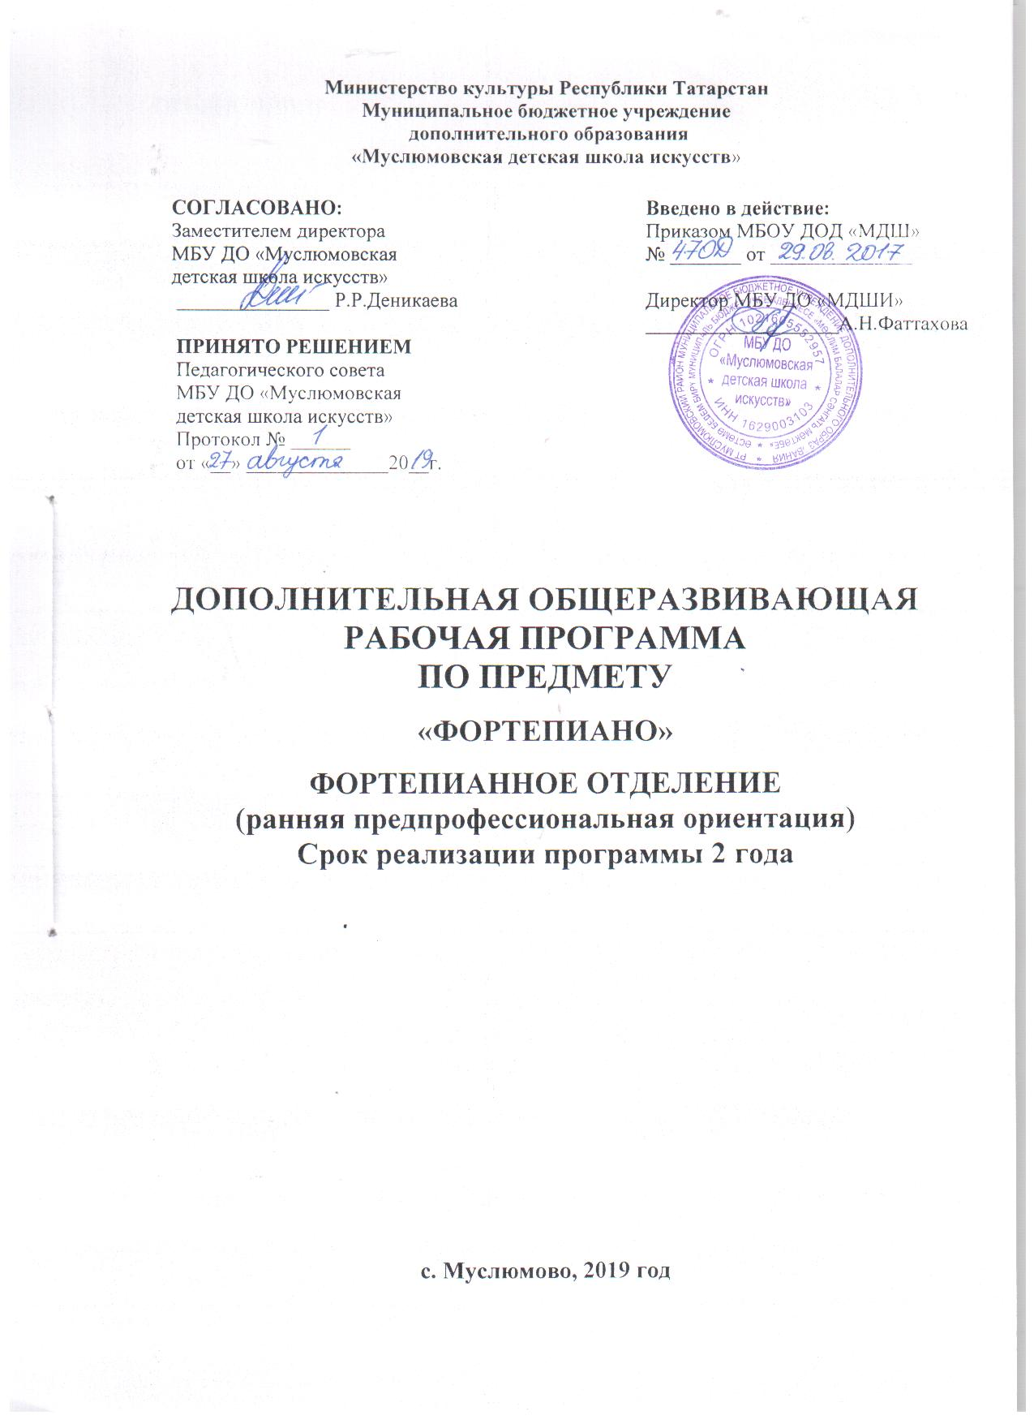

ПРЕДИСЛОВИЕ

Дополнительная общеразвивающая рабочая программа по классу фортепиано в рамках ранней предпрофессиональной ориентации для учащихся МБУ ДО «МДШИ» составлена в соответствии с требованиями государственного образовательного стандарта на основе примерных образовательных программ для детских музыкальных школ и школ искусств одобренной Республиканским методическим кабинетом по учебным заведениям культуры и искусства

СОСТАВИТЕЛЬ:
преподаватель Шарипова Филюза Фазыловна
_________________________
«____»__________________20___г.
РЕЦЕНЗИЯ
на дополнительную общеразвивающую рабочую программу по предмету «Фортепиано» (ранняя профессиональная ориентация) преподавателя по классу фортепиано Шариповой Филюзы Фазыловны МБУ ДО «МДШИ»
Программа учебного предмета составлена в соответствии с государственными требованиями к минимуму содержания, структуре и условиям реализации программы и сроку обучения по этой программе утвержденными приказом Министерства культуры Российской Федерации от 12 марта 2012г. №162 .
Программа направлена на приобщение к миру музыки через профессиональное образование, развитие их интеллекта, музыкального мышления, эстетических вкусов и художественной инициативы, формирования общей культуры личности. Данная программа имеет четкую структуру и включает следующие разделы: пояснительную записку, содержание учебной дисциплины, требования к уровню подготовки обучающихся, формы и методы контроля, систему оценок, методическое обеспечение учебного процесса и списки рекомендуемой нотной и методической литературы.
В пояснительной записке подробно обоснована актуальность и новизна программы. Обучение игре на фортепиано рассматривается как средство формирования и развития эстетических воззрений и художественных вкусов детей, приобщения их к миру музыки.
Программа учебного предмета «Фортепиано» по общеразвивающей программе быть рекомендована для реализации в учебном процессе Детской школы искусств.
Рецензент: Заместитель директора по учебно-воспитательной работе, преподаватель высшей квалификационной категории РР. Деникаева.

Содержание
I. Пояснительная записка
1.1 Актуальность программы……………………………………………4
1.2 Цели и задачи обучения……………………………………………...6
1.3 Результаты освоения программы (ожидаемые результаты)……….7
1.4 Контроль и оценка успеваемости……………...................................8
1.5 Условия реализации программы…………………………………….9
II. Содержание учебной программы, годовые программные требования..............................................................................................................10
III. Примерный репертуарный список……………………………….......13
IV. Учебно-методические средства……………………………………...20

I ПОЯСНИТЕЛЬНАЯ ЗАПИСКА
1.1 Актуальность программы
Дополнительная общеобразовательная программа «Ранней профессиональной ориентации» (Класс специального фортепиано 8,9 классы) по предмету «Музыкальный инструмент фортепиано» (далее – программа «Фортепиано 8(9) классы») определяет содержание и организацию образовательного процесса в Государственном бюджетном образовательном учреждении дополнительного образования «Детская школа искусств» Программа учитывает возрастные и индивидуальные особенности обучающихся и направлена на: выявление одаренных детей в области музыкального искусства в раннем детском возрасте; создание условий для художественного образования, эстетического воспитания, духовно-нравственного развития детей; приобретение детьми знаний, умений и навыков игры на фортепиано, позволяющих исполнять музыкальные произведения в соответствии с необходимым уровнем музыкальной грамотности и стилевыми традициями; воспитание у детей культуры сольного и ансамблевого музицирования; приобретение детьми опыта творческой деятельности; овладение детьми духовными и культурными ценностями народов мира; подготовку одаренных детей к поступлению в образовательные учреждения, реализующие основные профессиональные образовательные программы в области музыкального искусства.
Программа ориентирована на: воспитание и развитие у обучающихся личностных качеств, позволяющих уважать и принимать духовные и культурные ценности разных народов; формирование у обучающихся эстетических взглядов, нравственных установок и потребности общения с духовными ценностями; формирование у обучающихся умения самостоятельно воспринимать и оценивать культурные ценности; воспитание детей в творческой атмосфере, обстановке доброжелательности, эмоционально-нравственной отзывчивости, а также профессиональной требовательности; формирование у одаренных детей комплекса знаний, умений и навыков, позволяющих в дальнейшем осваивать основные профессиональные образовательные программы в области музыкального искусства;выработку у обучающихся личностных качеств, способствующих освоению в соответствии с программными требованиями учебной информации, умению планировать свою домашнюю работу, приобретению навыков творческой деятельности, в том числе коллективного музицирования, осуществлению самостоятельного контроля за своей учебной деятельностью, умению давать объективную оценку своему труду, формированию навыков взаимодействия с преподавателями, концертмейстерами и обучающимися в образовательном процессе срок освоения дополнительной общеразвивающей общеобразовательной программы «Фортепиано 8(9) классы» для детей, закончивших освоение образовательной программы основного общего образования или среднего (полного) общего образования и планирующих поступление в образовательные учреждения, реализующие основные профессиональные образовательные программы в области музыкального искусства, может быть увеличен на один год и составляет 2 года.
Данная программа рассчитана на наиболее одаренных и профессионально перспективных учащихся, успешно закончивших 7-летние обучение ДШИ, желающих продолжить музыкальное образование в учреждениях музыкального искусства.
Значимость программы состоит в наиболее эффективной организации учебного процесса в соответствии с современными требованиями, предъявляемыми к поступающим в музыкальные СУЗы , ВУЗы и университеты. Программа призвана помочь решению задач освоения профессиональных исполнительских навыков, высокого уровня технической оснащенности, творческого отношения к исполняемым произведениям, сценичности.

1.2 Цели и задачи обучения
Основная цель обучения – воспитание культурных и образованных музыкантов современного общества посредством активизации учебно-воспитательного процесса в классе фортепиано, формирования у учащихся высокопрофессиональных навыков музыкально-исполнительской деятельности, изучения лучших образцов классической и современной музыки, включая региональный компонент.
Задачи обучения:
Образовательные:
1.Овладеть основными пианистическими навыками игры на музыкальном инструменте; достичь высокого уровня технической оснащенности, сформировать творческое отношение к исполняемым произведениям, развить навыки исполнительства;
2.Сформировавать умение самостоятельно разучивать и художественно цельно исполнять произведения различных жанров и стилей;
3.Достичь необходимого уровня функциональной грамотности, овладеть навыками осознанного восприятия элементов музыкального языка, элементарного анализа музыкального произведения, знаниями основных направлений и стилей в музыкальном искусстве, сформировать умение использовать полученные знания в практической деятельности;
4.Сформировать навыки сольной исполнительской практики и коллективной творческой деятельности, уметь их практически применять.
Развивающие:
1.Развить музыкальные способности: память, ритм, слух, координацию, образное мышление, воображение, фантазию;
2.Развить музыкально-творческие навыки;
3. Развить художественный вкус и эстетические потребности учащихся.
Воспитательные:
1. Привить любовь к музыке и музыкальному инструменту фортепиано;
2. Воспитать сценическую культуру посредством выступлений на концертах;
3.Формировать личностные качества;
4. Воспитать трудолюбие, целеустремленность, организованность в занятиях; самостоятельность и самоконтроль;
5. Сформировать художественно-эстетический вкус на лучших образцах классической и современной музыки, воспитать эмоциональную отзывчивость на проявления эстетически ценных качеств в искусстве и жизни.
6. Воспитать навыки практического использования полученных знаний, открывающих путь дальнейшему самостоятельному развитию.
1.3 Результат освоения программы (ожидаемые результаты)
В результате освоения программы приобретается определенный запас знаний, умений и навыков игры на инструменте, необходимый для продолжения музыкального образования. По окончании ДШИ учащийся должен получить следующие знания и навыки:
1. Знания характерных особенностей музыкальных жанров и основных стилистических направлений;
2. Знания музыкальной терминологии;
3. Умение грамотно исполнять музыкальные произведения как сольно, так и при игре в ансамбле;
4. Умение самостоятельно разучивать музыкальные произведения различных жанров и стилей;
5. Умение создавать художественный образ при исполнении музыкального произведения;
6. Умение самостоятельно преодолевать технические трудности при разучивании несложного музыкального произведения;
7. Умение по аккомпанированию при исполнении несложных вокальных или инструментальных музыкальных произведений;
8. Приобретение навыков чтения с листа несложных музыкальных произведений;
9. Приобретение навыков подбора по слуху, импровизации и сочинения в простых формах;
10. Приобретение навыков в области теоретического анализа исполняемых произведений;
11. Приобретение навыков публичных выступлений;
12. Приобретение навыков восприятия музыкальных произведений различных стилей и жанров, созданных в разные исторические периоды;
13. Приобретение навыков записи музыкального текста по слуху.

1.4 Контроль и учет успеваемости
Текущий контроль проводится регулярно на каждом уроке. Цель – выявление отношения учащегося к инструменту и выполнению домашних заданий по предмету. На основании результатов текущих оценок и контрольных уроков, выводятся четвертные оценки. Текущий контроль направлен на поддержание дисциплины и повышение качества освоения учебного материала.
За учебный год учащийся должен подготовить 4 произведения, различных по жанру и форме для показа на академических концертах. Школьные академические концерты рекомендуется проводить систематически.
Участие в отборочных прослушиваниях, концертах, конкурсах и т.д. приравнивается к выступлению на академическом концерте.
Проверка технической подготовки учащихся, а так же умения читать ноты с листа, музыкально грамотно рассказать об исполняемом произведении, выполнять задания по подбору по слуху, транспозиции на доступном для ученика уровне осуществляется педагогом во время классных занятий на протяжении всего периода обучения и на технических зачетах.
Зачеты по проверке технической подготовке учащихся проводится . На зачет выносится одна мажорная, одна минорная гаммы со всеми изучаемыми в данном классе техническими формулами и этюд.
Контрольные уроки, а так же другие выступления учащихся в течение года оценивают словесной характеристикой; при этом кратко отмечаются достигнутые учеником успехи и имеющиеся недостатки.
Оценка на академических концертах выставляется за оба выступления. Исполнение самостоятельно подготовленных произведений с целью повышения ответственности за эту форму работы целесообразно выносить на классные собрания. При выведении итоговой оценки учитывается следующее: оценка годовой работы ученика, выведенная на основе его продвижения; оценка ученика за выступления на прослушиваниях; оценка за выступление на выпускном экзамене.
1.5 Условия реализации программы
Варьируемость программы в зависимости от способностей и уровня, развития ученика: создание психологических условий; учет возрастных и индивидуальных особенностей. Программа способствовует подъему музыкальной культуры и отвечать запросам самых широких общественных слоев и различных социальных групп нашего общества.
Для реализации программы «Специальность (фортепиано)» в школе имеется концертный зал, библиотека и фонотека. Помещения оснащены звукоизоляцией и своевременно ремонтируются. Музыкальные инструменты для учащихся различного возраста регулярно обслуживаются фортепианным мастером (настройка и ремонт). Кабинет №104 оснащен музыкальным инструментом фортепиано марки «Richter» и электрическим пианино марки «Casio», кабинет №105 – фортепиано марки «Roslerfida» и электрическим пианино марки «Casio», кабинет №110 – двумя фортепиано марки «Казань» и «Petrof».

